Starten met Programmeren

# Schrijf je namen op

Schrijf jullie namen op het andere blad.

**1**

# Inloggen op de computer

Kijk op het bord voor het wachtwoord.

**2**

Voer het in en druk op **enter**.

# Inloggen bij Scratch

 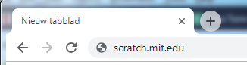

**43**

**3**

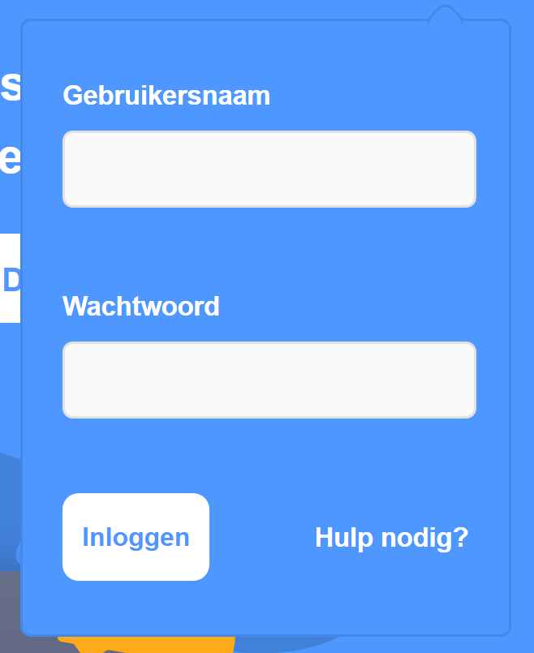

**5**

Zie het andere blad

**6**

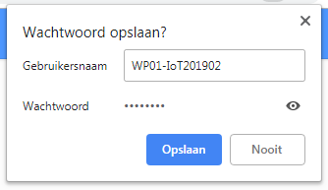

**8**

**7**

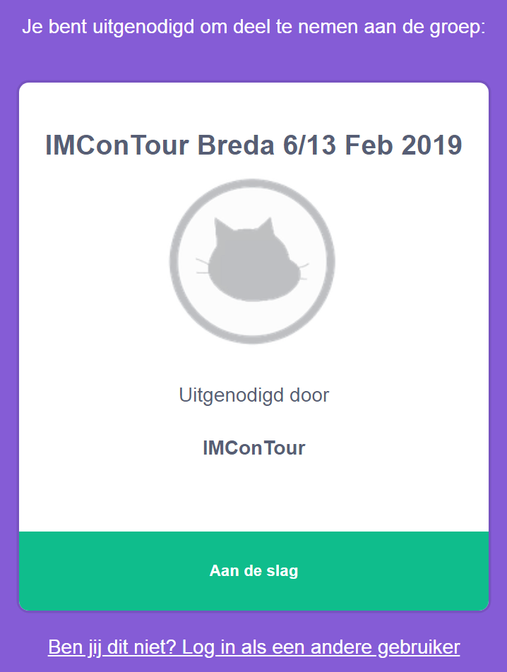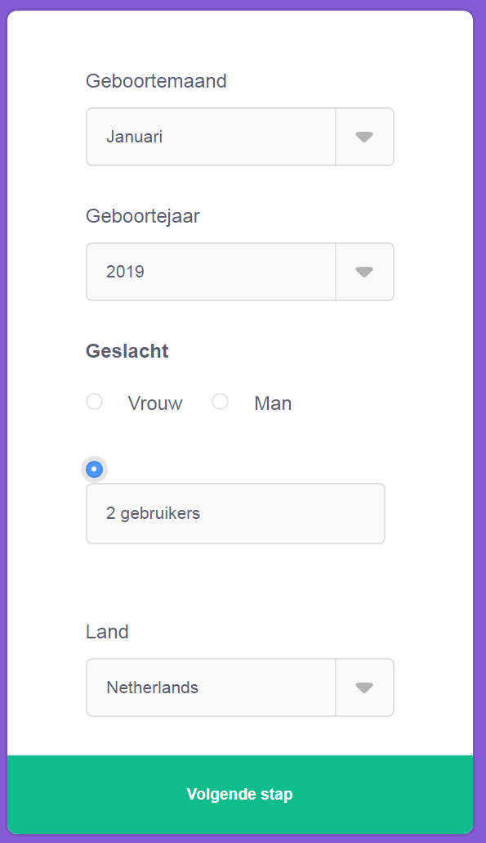

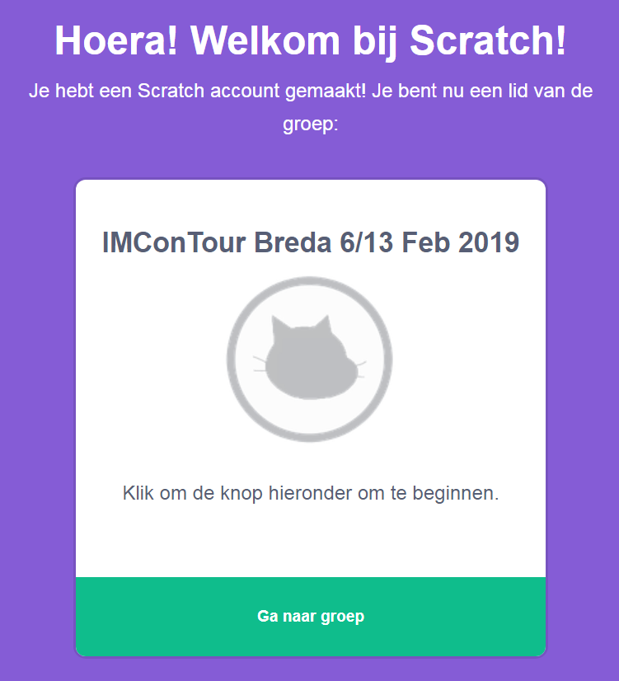

Als de taal niet op Nederlands staat …

**15**

**13**

**93**

**14**

**11**

**10**